Для новых клиентов

Менеджер ставит задачу в Битрикс на НО7 и подкрепляет туда все необходимые доки.

НО7 проверяет не внесен ли такой клиент в управленку. – по ИНН, по названию

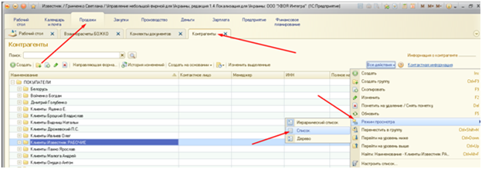

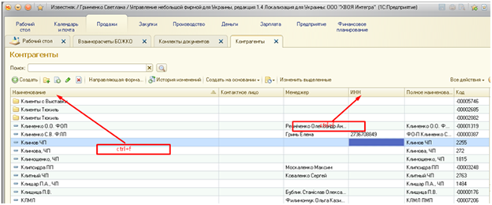

Если внесен, то проверяет есть ли по нем обороты за весь период. После принимается решение вносить нового или актуализировать данные в этой карточке.

НО7 проверяет полученные данные в Госреестре, а именно вносит ОКПО (наименование и т.д.) в электронный кабинет на сайте Государственной налоговой службы Украины (рис. 1) и анализирует - является ли контрагент на данный момент плательщиком НДС.

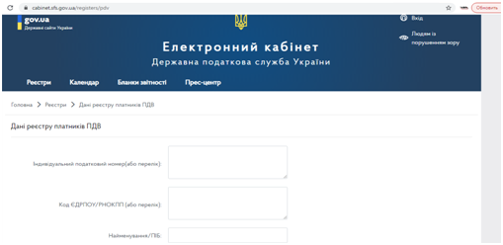

НО7 вносит данные в карточку клиента в 1С Управленка, а именно открывает вкладку “Продажи” - в блоке “Справочники” выбирает “Контрагенты” (рис. 2), далее папку “Отдел №1 (Известняки) - затем группу “Клиенты Бублик Денис” и нажимает кнопку “Создать”

Обязательными для заполнения НО7 являются Разделы “Общая информация”, “Для документов”, “Адреса, телефоны”, а именно - поля для заполнения (рис. 4):

- Ответственный менеджер (выбрать из перечня менеджеров по продаже направления);

- Краткое наименование;

- Полное наименование;

- ИНН, ЕГРПОУ, если есть - код филиала, номер свидетельства;

- Юридический, Фактический, Почтовый адреса;

- Телефон, факс, Email.

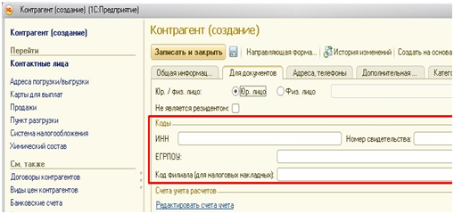

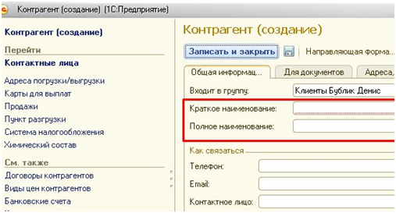

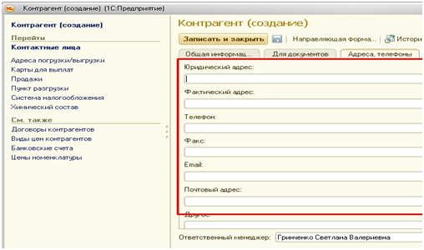

После заполнения полей НО7 нажимает “Записать и закрыть”. Данные сохранены в 1С.

НО7 в Битриксе в задачу кидает скрин новой карточки с текстом для менеджера «заполнить данные по - контактному лицу; - пункту разгрузки»

Менеждер данные внес задачу закрываем

**Если у Клиента в договоре стоит признак ЭДО** - пользуемся инструкцией [Признак ЭДО](https://docs.google.com/document/d/1Gawh82Ib64F9VNgTZ34KQZZWtcC8CECtOAvJMUrkcmg/edit)

ОБЯЗАТЕЛЬНО - созваниваемся с клиентом и проговариваем , что мы с ними работаем по ЭДО и все документы им (кроме ТТН) будут предоставлены в Медке.

**Проверка существующих клиентов ОБЯЗАТЕЛЬНА**

С управленки выгружаются данные - реквизитам клиента (отчет дописывает петобайт) - в течении недели прозваниваем или пишем в мессенджерах, почте клиентам и проверяем реквизиты.

Подтверждение, что реквизиты проверены это - скрин с почты (мессенджер, как удобно клиенту)

Проверка ОБЯЗАТЕЛЬНО 1 раз в три месяца